转发关于举办2019年湖南省教育科学研究工作者协会优秀论文征集评选活动的通知

各处室、系部：
2019年度湖南省教育科学研究工作者协会优秀论文征集评选活动已经开始，现将相关事项通知如下：
一、参评论文要求
1、论文主题：要求围绕2019年全省教育大会提出的“互联网+教育”和国务院《国家职业教育改革实施方案》提出的“产教融合校企双元育人”精神两个主题，提出新观点、新思路、新见解、新举措。非本主题论文原则上不予受理。
2、论文征集范围：近三年在各类期刊公开发表或尚未发表的相关论文、协会课题研究报告、调查报告以及课题相关论文等，原则上一人一篇。
3、论文格式：参评论文格式要求规范（见后附件参评论文规范格式）,已经发表的论文需提交期刊封面、目录及论文正文复印件和原电子文档。每篇论文字数原则上不超5000字。
二、参评时间及其它注意事项
1、参评论文上交截止日期为2019年9月6日，请需参评论文的老师按时将论文电子档统一按“作者（1人）+单位+论文”的方式命名”发送至QQ邮箱：3160199791@qq.com。纸质档一式2份上交于教务处222室，逾期不予受理。
2、凡抄袭剽窃的论文一经查实一律取消评奖资格，凡不属于教育科研与教育教学改革创新的文章，本次活动一概不予受理。
附件：关于举办2019年湖南省教育科学研究工作者协会优秀论文征集评选活动的通知

教务处
2019年5月20日
附件：
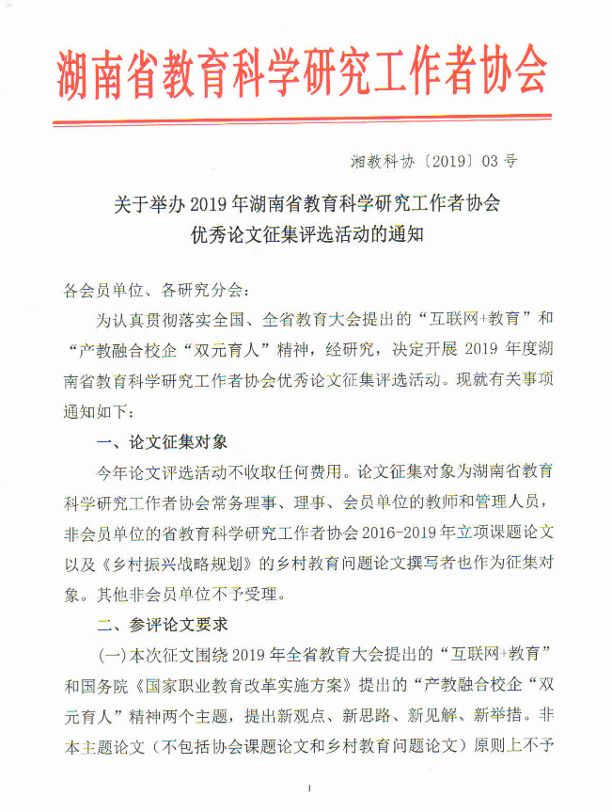

受理。
(二)省教育科研工作者协会重大研究《乡村振兴战略规划》的乡村教育问题论文以及2016-2019年协会立项课题论文必须标明《乡村振兴战略规划》论文式课题名称和课题编号。
（三）参评论文包括会员单位人员（含非会员单位《乡村振兴战略规划》的乡村教育问题论文撰写者和协会课题组成员）近三年在各类期刊公开发表或尚未发表的相关论文、协会课题研究报告、调查报告以及协会课题相关论文等，原则上一人一篇。
（四）请各报送学校单位负责未公开发表的参评论文的查重工作，并提供正式的查重系统的标准数据，作为评审的重要依据，无查重数据不予受理。
（五）参评论文字数原则上不超过5000字，具体格式要求详见附件2“参评论文规范格式”。参评论文要求真实原创，凡抄袭剽窃的论文一经查实一律取消参评资格并通报有关科研管理部门。
三、评选奖项与组织
（一）本次论文征集评选设一等奖、二等奖、三等奖若干，获奖论文由湖南省教育科学研究工作者协会颁发获奖证书，并择优在2019年度湖南省教育科研工作者协会学术年会上交流。
（二）论文评审由湖南省教育科学研究工作者协会组织会员单位专家进行。
四、其它事项
（一）未公开发表的论文申报者均需提交格式规范的论文纸质材料和论文电子文挡。纸质材料一式一份，论文电子文档统一按“作者（1人）+单位+论文名称”的方式命名（并提供正式的查重系统的标准数据）；已经发表的论文只需提交期刊封面、目录及论文正文复印件，无须提供电子文档。
（二）本次论文征集不受理个人报送，所有参评论文须由各市州或高校会员单位科研管理部门负责征集和上报，请各市州、高校会员单位科研管理部门做好宣传和组织工作，核对并汇总申报汇总表，及时做好报送工作。
（三）参评论文报送截止日期为2019年9月16日。论文纸质稿和汇总表电子稿报送（或邮寄）至长沙市蔡锷路教育街湖南省教育厅西院省教育科学研究院办公楼7楼702室胡蓉老师，联系电话：13077381334，QQ：790019959。
论文电子稿及汇总表（含查重系统数据）、电子文档同步打包发送至指定邮箱275028842@qq.com，联系人：唐小艳，联系电话：13739050392。
（四）有关资料可在《湖南省教育科学研究工作者协会》网（网址：www.hnjkgx.com）或湖南基础教育研究分会QQ群（群号：218251239、202272573）或综合实践研学旅行研究分会(群号：339770814)；湖南职成教研究分会QQ群（群号：227409063、186097750）；湖南高等教育研究分会QQ群（群号：19936544）下载。
其他不明事项可咨询湖南省教育科学研究工作者协会秘书处，联系电话：0731-84428095。
附件：1．2019年度优秀论文征集评选活动申报汇总表
2．参评论文规范格式
湖南省教育科学研究工作者协会
2019年4月15日

附件1：2019年度优秀论文征集评选活动申报汇总表

单位（盖章）： 时间： 年 月 日
序号 | 论文名称 | 作者 | 职称/职务 | 所在单位 | 联系电话 | QQ
单位联系人： 电话：

附件2：

参评论文规范格式

论文标题
(二号黑体字、居中)
论文副标题
（三号仿宋字、居中）

作者姓名：
单位名称：
联系电话：
课题论文名称：
课题编号：
（备注：非会员单位乡村教育问题论文必须标明《乡村振兴战略规划》论文，协会课题论文的一定要填课题论文名称和课题编号，不是的不填）

（三号仿宋字、居中）

标 题∗（黑体3号居中）
——副标题（黑体4号居中）
[摘要]（黑体小4号加粗）内容为宋体小4号，每段起首空两格，回行顶格。
[关键词] （黑体小4号加粗）内容为宋体4号，每段起首空两格，回行顶格。
所有文字行距为22.

一、一级标题（顶格，黑体4号，独占行，末尾不加标点）
（一）二级标题（顶格，黑体小4号，独占行，末尾不加标点）
1.三级标题（黑体小4号，独占行，末尾不加标点）
2.可根据标题的长短确定是否独占行。若独占行，则末尾不使用标点；否则，标题后必须加句号。
3.四、五级标题序号分别为“（1）”和“①”，与正文字号相同，字体为黑体。
4.每级标题的下一级标题应各自连续编号。
（二）二级标题之间不空行
1.。。。。。。。。。。。。。
（1）。。。。。。。。。。
①．。。。。。。。。。。。。。。。。。。。
（三）正文内容仿宋小4号

二、一级标题之间空一行
（一）。。。。。。。。。。
1.正文文字用仿宋小4号，每段起首空两格，回行顶格，单倍行距。^{[1][2][3][4]}（脚注）
2.。。。。。。。。。。。。。。。。。。。。

三、参考文献：（黑体5号，顶格）
[1]期刊：[序号]作者．篇名[J]．刊名，出版年份，第？期．（宋体5号，顶格）
[2]著作：[序号]作者．书名[M]．出版地：出版社，出版年份．
[3]报纸：[序号]作者．篇名[N]．报纸名，出版日期(版次)．
[4]电子类：[序号]作者．著作名．出处．发表或更新的日期．

∗作者简介：姓名（出生年月-），性别，民族，籍贯，主要从事 教学或 研究。属湖南省教育科学研究工作者协会课题研究成果的论文则可注明课题名称和项目编号。 注释要求：
[1] 期刊：[序号]作者．篇名[J]．刊名，出版年份，第？期.(宋体小5号)
[2] 著作：[序号]作者．书名[M]．出版地：出版社，出版年份．
[3] 报纸：[序号]作者．篇名[N]．报纸名，出版日期(版次).
[4] 电子类：[序号]作者．著作名．出处．发表或更新的日期.

